ESCOLA ESTADUAL BUENO BRANDÃO
ATIVIDADE DE MATEMÁTICA - 3º ANO
DATA: ______/________/____________
______________________________________________________________________________

ATIVIDADE DE REVISÃO
1 – Cada quadrinho pintado representa um biscoito que Sofia comeu durante a semana.
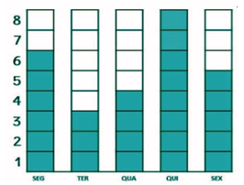
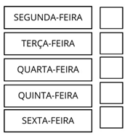
- Quantos biscoitos ela comeu em cada dia da semana?

b) Qual dia da semana Sofia comeu mais biscoito?
_______________________________________________________________________
-------------------------------------------------------------------------------------------------------------------------------
2- Resolva os problemas.
a) Júlia pesa 28 quilos e Mariana,35. Quanto Mariana tem de massa a mais que Júlia?
-------------------------------------------------------------------------------------------------------------------------------
b) Uma padaria fez 2.542 pães e vendeu 1.329 de manhã. Quantos pães ainda falta vender?
------------------------------------------------------------------------------------------------------------------------------c) Uma papelaria recebeu 5 caixas com 7 cadernos em cada caixa para venda. Quantos cadernos a papelaria recebeu ao todo?
------------------------------------------------------------------------------------------------------------------------------
a) 5.329 + 457= | b) 3.562 – 1.435 = | c) 4x7 = | d) 3x6 =
e) 4.672 + 1.347 = | f) 8x4= | g) 7.831 – 5.524 = | h) 7x4 =
3 – Arme e efetue as operações.
------------------------------------------------------------------------------------------------------------------------------
4 – O número 2.897 é o mesmo que:
(a) 2+8+9+7 ( b) 2.800+90+7 (c) 2.000+800+90+7 (d) 2.000+80+90+7

